蓝牙数据格式说明

**一：整体系统架构说明**

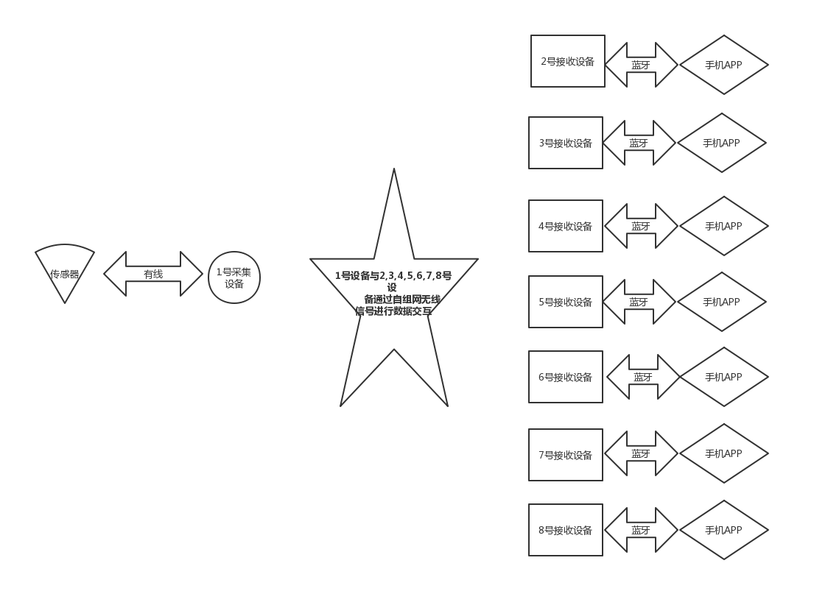

以上各个部分相互关系说明如下：

1：三个传感器对应一个采集设备。

2：1个采集设备与7个接收设备之间可以通过无线自组网通信，注：采集设备可以把数据传给任意一个接收设备。

3：每个手机app 只可以连接图中对应的一台接收设备。

**二：系统概述**

1：数据收集。采集设备周期性（0.5s）的通过有线接口从三个传感器分别读取数据，然后再通过无线自组网设备发送到2,3,4,5,6,7,8号设备。设备收到数据后，立即通过蓝牙信号把数据发送给手机APP。

2：参数设置。为了提高设备的灵活性，需要提供弹性的可供APP 设置的部分系统参数，包括获取传感器数据的命令等。比如：2号手机App 发送命令设置采集器对应的传感器的参数。具体流程如下说明：

2号手机app通过蓝牙信号发送命令到对应的接收设备（2号），2号接收设备根据命令内容，将此命令通过无线自组网发送给对应的采集设备，采集端收到命令后，执行完设置传感器参数的命令后，再将执行结果（结果为成功或者失败）通过无线自组网发送给2号接收设备，最终2号设备通过蓝牙把结果回传给2号手机的APP。

**三：蓝牙数据格式**

3.1：下行（手机APP 数据下传给接收设备）

|  |  |  |  |  |  |  |  |  |
| --- | --- | --- | --- | --- | --- | --- | --- | --- |
| 0 | 1 | 2 | 3 | 4 | 5 | ...... | ......+1 | ......+2 |
| Target ID | Source ID | Sequence | Length | NULL | CMD | Data | CRC_L | CRC_H |

Target ID: 必须填写 0xBB

Source ID: 必须填写 0x99

Sequence:每包数据均会加1，接收时用此阻挡接收到重复的数据。

Length:从Target ID开始到Data 结束的数据长度。单位：一个字节（char or byte）。

NULL:固定填0x55。

CMD: 有效值：1-255

Data: 传感器的数据

CRC_L，CRC_H：CRC_L 为低八位，CRC_H为高八位。CRC算法在此文件最后有详细过程。CRC 计算内容从Target ID到CRC_L 前一个字节

**3.1.1 CMD为1时，Data 数据格式如下：**

此命令的目的是APP可以灵活的设置需要从传感器端获取哪些channel的数据内容。此命令设置成功后，此命令将会被保存在采集端，每次采集端重新上电工作时，将按照此命令采集数据。

*Num为2时，Data 数据格式如下:*

**Channel1=401**

**Channel2=501**

|  |  |  |  |  |
| --- | --- | --- | --- | --- |
| 0 | 1 | 2 | 3 | 4 |
| 2 | 0x91 | 0x01 | 0xf5 | 0x01 |

*Num为3时，Data 数据格式如下:*

**Channel1=401**

**Channel2=501**

**Channel3=100**

|  |  |  |  |  |  |  |
| --- | --- | --- | --- | --- | --- | --- |
| 0 | 1 | 2 | 3 | 4 | 5 | 6 |
| 3 | 0x91 | 0x01 | 0xf5 | 0x01 | 0x64 | 0x00 |

*Num为5时，Data 数据格式如下:*

**Channel1=401**

**Channel2=501**

**Channel3=100**

**Channel4=200**

**Channel5=305**

|  |  |  |  |  |  |  |  |  |  |  |
| --- | --- | --- | --- | --- | --- | --- | --- | --- | --- | --- |
| 0 | 1 | 2 | 3 | 4 | 5 | 6 | 7 | 8 | 9 | 10 |
| 5 | 0x91 | 0x01 | 0xf5 | 0x01 | 0x64 | 0 | 0xc8 | 0 | 0x31 | 0x01 |

**3.1.2 CMD为2时，Data 为空：**

此命令用于获取前传感器数据通道。

**3.1.3 CMD为3时，Data 数据格式如下：**

此命令用于设置当前device ID 编号。如：设置当前设备编号为2。

|  |
| --- |
| 0 |
| 2 |

**3.1.4 CMD为4时，Data 为空：**

此命令用于获取前device ID 编号。

**3.1.5 CMD为5时，Data 数据格式如下：**

此命令用于设置三个传感器的ID号。比如第一台传感器ID 为1，第二台传感器ID 为3，第三台传感器ID 为5。则数据格式如下：

|  |  |  |  |  |
| --- | --- | --- | --- | --- |
| 0 | 1 | 2 | 3 | 4 |
| Num | Sensor1 ID | Sensor2 ID | Sensor3 ID | …… |

Num:传感器总数，Sensor1 ID：1号传感器的ID……

**3.1.6 CMD为6时，Data 为空：**

此命令用于获取前设备对应的传感器ID号。

**3.1.7 CMD为7时，Data 数据格式如下：**

假设要设置蓝牙的名称为：BleDAH_02

|  |
| --- |
| 0 |
| 2 |

此值小于等于99。

**3.1.8 CMD为8时，Data 数据格式如下：**

设置自组网工作频率，频率范围：420-510Mhz。频率step 为1Mhz。假如频率为433Mhz 时，Frequece_L=0XB1, Frequece_H=0x01。

|  |  |
| --- | --- |
| 0 | 1 |
| Frequence_L | Frequence_H |

0为低八位，1为高八位。

**3.1.9 CMD为9时，Data 为空：**

此命令用于获取前设备的自组网工作频率。

**3.1.10 CMD>=10时， Data 数据有需求再定。**

3.2：上行（接收设备数据上传给手机APP）

|  |  |  |  |  |  |  |  |  |
| --- | --- | --- | --- | --- | --- | --- | --- | --- |
| 0 | 1 | 2 | 3 | 4 | 5 | ...... |  |  |
| Target ID | Source ID | Sequence | Length | Battery Level | CMD | Data | CRC_L | CRC_H |

Target ID:数据传输的目的地址，固定0xAA。

Source ID:数据的来源地址（有效值：1,2,3）。

Sequence:每包数据均会加1，接收时用此阻挡接收到重复的数据。

Length:从Target ID 开始到Data 结束的数据长度。单位：一个字节（char or byte）。

Battery Level:当前APP 对应的接收端电池电量百分比。若收到的值Battery Level为1-100则表示接收端未充电，电量比例处于1%-100%,比如Battery Level=50，则电池电点剩余50%。若收到的值Battery Level为129-228，则表示接收端在充电，实际Battery Level应该减去128，比如Battery Level=150，则电量比例为（150-128）=22，即22%。若收到的值为255，则表示电池电量无效，不要显示电量符号出来。此值只在CMD为0 的情况下有效。

CMD: 0：接收到的数据为从传感器获取的风速风向数据。1-255：APP 发送的设置对应采集设备端命令后，采集端回传给APP的结果。

Data: 传感器的数据

CRC_L，CRC_H：CRC_L 为低八位，CRC_H为高八位。CRC算法在此文件最后有详细过程。CRC 计算内容从Target ID到CRC_L 前一个字节。

|  |  |  |  |  |  |  |  |  |
| --- | --- | --- | --- | --- | --- | --- | --- | --- |
| 0 | 1 | 2 | 3 | 4+m*(4* channel +1) | 4+m*(4* channel +1)+4*Num +1 | 4+m*(4* channel +1)+4*Num  +2 | 4+m*(4* channel +1)+4*Num  +3 | 4+m*(4* channel +1)+4*Num  +4 |
| Total Sensor Num | Packet Sensor Num | Channel  Num | Index | Sensor id | Value0 | Value1 | Value2 | Value3 |

**3.2.0 CMD为0时，Data 数据格式如下：**

参数意义说明：

1：Total Sensor Num：当前帧传感器总数。含义说明：0：表示无数据。1：一个传感器的数据2：两个传感器的数据。依次类推，最多15个传感器。因此此值如果大于15则数据无效，可以丢弃当前数据。

2: Packet Sensor Num: 当前包包含几个传感器的数据。含义说明：0：表示无数据。1：一个传感器的数据2：两个传感器的数据 ，依次类推最多6个传感器的数据。因此，大于6为无效数据，可以丢弃当前数据。

3:Index: 范围1-3。表示当前包数据时这一帧中的第几包。比如Total Sensor Num=15时，数据被分割为3包传输，第一，二包包含6个传感器的值，第三包包含3个传感器的值。

3: channel Num:表示一个传感器的数据包含的通道总数，可以根据此值推算出每个传感器的数据长度。默认为5。

4：公式中参数说明：

m 表示传感器数量，范围0-4。表示五个传感器。

Num表示channel 数量，范围0-4。表示5个channel。

channel:传感器通道数，可以通过channel Num 位置获取到。默认为5。

因此6个传感器的数据量总计120个bytes。

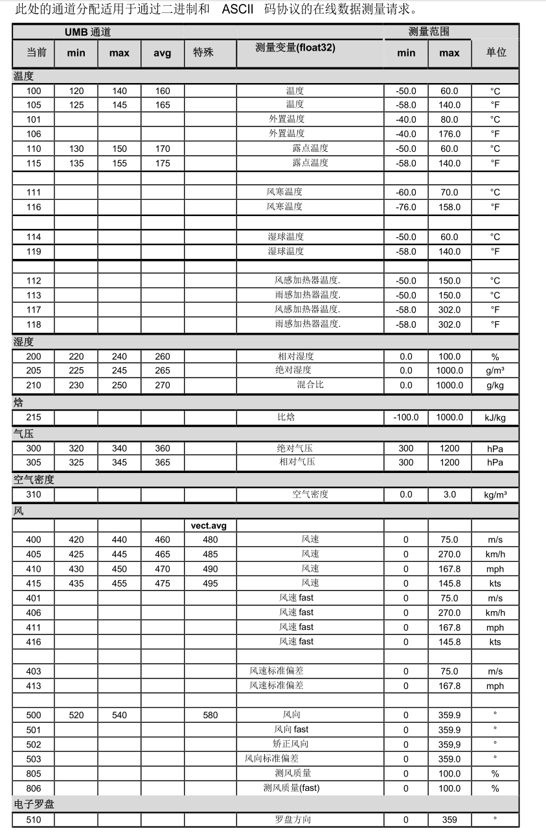

7：Value0，Value1，Value2，Value3：数据。Value0为bit0-bit7,Value1为bit8-bit15,Value2为bit16-bit23,Value3为bit24-bit31。

举例说明：

Total Sensor Num **=15，当前包包含传感器（1-6）的值, 每个传感器5个通道。Channel1=401(0x191)，Channel2=501(0x1f5), Channel3=100(0x64)，Channel4=305(0x131), Channel5=200(0xc8),**

**Data 具体格式如下：**

**当前包包含传感器（1-6）的值**

|  |  |  |  |  |  |  |  |  |  |  |  |  |
| --- | --- | --- | --- | --- | --- | --- | --- | --- | --- | --- | --- | --- |
| 0 | 1 | 2 | 3 | 4 | 5 | 6 | 7 | 8 | 9 | 10 | 11 | 12 |
| **15** | **6** | **5** | **1** | **1** | **x11** | **x11** | **X11** | **X11** | **x12** | **x12** | **X12** | **X12** |

|  |  |  |  |  |  |  |  |  |  |  |  |
| --- | --- | --- | --- | --- | --- | --- | --- | --- | --- | --- | --- |
| 13 | 14 | 15 | 16 | 17 | 18 | 19 | 20 | 21 | 22 | 23 | 24 |
| **x13** | **x13** | **X13** | **X13** | **x14** | **x14** | **X14** | **X14** | **x15** | **x15** | **X15** | **X15** |

|  |  |  |  |  |  |  |  |  |  |  |  |  |
| --- | --- | --- | --- | --- | --- | --- | --- | --- | --- | --- | --- | --- |
| 25 | 26 | 27 | **28** | **29** | **30** | **31** | **32** | **33** | **34** | **35** | **36** | **37** |
| **2** | **X21** | **X21** | **X21** | **X21** | **X22** | **X22** | **X22** | **X22** | **X23** | **X23** | **X23** | **X23** |

|  |  |  |  |  |  |  |  |  |  |  |  |  |
| --- | --- | --- | --- | --- | --- | --- | --- | --- | --- | --- | --- | --- |
| 38 | 39 | **40** | **41** | **42** | **43** | **44** | **45** | **46** | **47** | **48** | **49** | **50** |
| **X24** | **X24** | **X24** | **X24** | **X25** | **X25** | **X25** | **X25** | **3** | **X31** | **X31** | **X31** | **X31** |

|  |  |  |  |  |  |  |  |  |  |  |  |
| --- | --- | --- | --- | --- | --- | --- | --- | --- | --- | --- | --- |
| 51 | 52 | **53** | **54** | **55** | **56** | **57** | **58** | **59** | **60** | **61** | **62** |
| **X32** | **X32** | **X32** | **X32** | **X33** | **X33** | **X33** | **X33** | **X34** | **X34** | **X34** | **X34** |

|  |  |  |  |  |  |  |  |  |  |  |  |  |
| --- | --- | --- | --- | --- | --- | --- | --- | --- | --- | --- | --- | --- |
| 63 | 64 | **65** | **66** | **67** | **68** | **69** | **70** | **71** | **72** | **73** | **74** | **75** |
| **X35** | **X35** | **X35** | **X35** | **4** | **X41** | **X41** | **X41** | **X41** | **X42** | **X42** | **X42** | **X42** |

|  |  |  |  |  |  |  |  |  |  |  |  |
| --- | --- | --- | --- | --- | --- | --- | --- | --- | --- | --- | --- |
| 76 | 77 | **78** | **79** | **80** | **81** | **82** | **83** | **84** | **85** | **86** | **87** |
| **X43** | **X43** | **X43** | **X43** | **X44** | **X44** | **X44** | **X44** | **X45** | **X45** | **X45** | **X45** |

|  |  |  |  |  |  |  |  |  |  |  |  |  |
| --- | --- | --- | --- | --- | --- | --- | --- | --- | --- | --- | --- | --- |
| 88 | 89 | 90 | **91** | **92** | **93** | **94** | **95** | **96** | **97** | **98** | **99** | **100** |
| **5** | **X51** | **X51** | **X51** | **X51** | **X52** | **X52** | **X52** | **X52** | **X53** | **X53** | **X53** | **X53** |

|  |  |  |  |  |  |  |  |  |  |  |  |
| --- | --- | --- | --- | --- | --- | --- | --- | --- | --- | --- | --- |
| 101 | 102 | **103** | **104** | **105** | **106** | **107** | **108** | **109** | **110** | **111** | **112** |
| **X54** | **X54** | **X54** | **X54** | **X55** | **X55** | **X55** | **X55** | **6** | **X61** | **X61** | **X61** |

|  |  |  |  |  |  |  |  |  |  |  |  |
| --- | --- | --- | --- | --- | --- | --- | --- | --- | --- | --- | --- |
| 113 | 114 | **115** | **116** | **117** | **118** | **119** | **120** | **121** | **122** | **123** | **124** |
| **X61** | **X62** | **X62** | **X62** | **X62** | **X63** | **X63** | **X63** | **X63** | **X64** | **X64** | **X64** |

|  |  |  |  |  |
| --- | --- | --- | --- | --- |
| 125 | 126 | **127** | **128** | **129** |
| **X64** | **X65** | **X65** | **X65** | **X65** |

401:风速 501：风向 100：温度 305：相对气压 200：相对湿度

其中:x11表示第一个传感器第一个通道（401）的数据

x12 表示第一个传感器第二个通道（501）的数据

x13 表示第一个传感器第三个通道（100）的数据

x14 表示第一个传感器第四个通道（305）的数据

x15 表示第一个传感器第五个通道（200）的数据

x21表示第二个传感器第一个通道（401）的数据

x22 表示第二个传感器第二个通道（501）的数据

x23 表示第二个传感器第三个通道（100）的数据

x24 表示第二个传感器第四个通道（305）的数据

x25 表示第二个传感器第五个通道（200）的数据

x31表示第三个传感器第一个通道（401）的数据

x32 表示第三个传感器第二个通道（501）的数据

x33 表示第三个传感器第三个通道（100）的数据

x34 表示第三个传感器第四个通道（305）的数据

x35 表示第三个传感器第五个通道（200）的数据

x41表示第四个传感器第一个通道（401）的数据

x42 表示第四个传感器第二个通道（501）的数据

x43 表示第四个传感器第三个通道（100）的数据

x44 表示第四个传感器第四个通道（305）的数据

x45 表示第四个传感器第五个通道（200）的数据

x51表示第五个传感器第一个通道（401）的数据

x52 表示第五个传感器第二个通道（501）的数据

x53 表示第五个传感器第三个通道（100）的数据

x54 表示第五个传感器第四个通道（305）的数据

x55 表示第五个传感器第五个通道（200）的数据

x51表示第六个传感器第一个通道（401）的数据

x52 表示第六个传感器第二个通道（501）的数据

x53 表示第六个传感器第三个通道（100）的数据

x54 表示第六个传感器第四个通道（305）的数据

x55 表示第六个传感器第五个通道（200）的数据

**当前包包含传感器（7-12）的值**

|  |  |  |  |  |  |  |  |  |  |  |  |  |
| --- | --- | --- | --- | --- | --- | --- | --- | --- | --- | --- | --- | --- |
| 0 | 1 | 2 | 3 | 4 | 5 | 6 | 7 | 8 | 9 | 10 | 11 | 12 |
| **15** | **6** | **5** | **1** | **7** | **x11** | **x11** | **X11** | **X11** | **x12** | **x12** | **X12** | **X12** |

|  |  |  |  |  |  |  |  |  |  |  |  |
| --- | --- | --- | --- | --- | --- | --- | --- | --- | --- | --- | --- |
| 13 | 14 | 15 | 16 | 17 | 18 | 19 | 20 | 21 | 22 | 23 | 24 |
| **x13** | **x13** | **X13** | **X13** | **x14** | **x14** | **X14** | **X14** | **x15** | **x15** | **X15** | **X15** |

|  |  |  |  |  |  |  |  |  |  |  |  |  |
| --- | --- | --- | --- | --- | --- | --- | --- | --- | --- | --- | --- | --- |
| 25 | 26 | 27 | **28** | **29** | **30** | **31** | **32** | **33** | **34** | **35** | **36** | **37** |
| **8** | **X21** | **X21** | **X21** | **X21** | **X22** | **X22** | **X22** | **X22** | **X23** | **X23** | **X23** | **X23** |

|  |  |  |  |  |  |  |  |  |  |  |  |  |
| --- | --- | --- | --- | --- | --- | --- | --- | --- | --- | --- | --- | --- |
| 38 | 39 | **40** | **41** | **42** | **43** | **44** | **45** | **46** | **47** | **48** | **49** | **50** |
| **X24** | **X24** | **X24** | **X24** | **X25** | **X25** | **X25** | **X25** | **9** | **X31** | **X31** | **X31** | **X31** |

|  |  |  |  |  |  |  |  |  |  |  |  |
| --- | --- | --- | --- | --- | --- | --- | --- | --- | --- | --- | --- |
| 51 | 52 | **53** | **54** | **55** | **56** | **57** | **58** | **59** | **60** | **61** | **62** |
| **X32** | **X32** | **X32** | **X32** | **X33** | **X33** | **X33** | **X33** | **X34** | **X34** | **X34** | **X34** |

|  |  |  |  |  |  |  |  |  |  |  |  |  |
| --- | --- | --- | --- | --- | --- | --- | --- | --- | --- | --- | --- | --- |
| 63 | 64 | **65** | **66** | **67** | **68** | **69** | **70** | **71** | **72** | **73** | **74** | **75** |
| **X35** | **X35** | **X35** | **X35** | **10** | **X41** | **X41** | **X41** | **X41** | **X42** | **X42** | **X42** | **X42** |

|  |  |  |  |  |  |  |  |  |  |  |  |
| --- | --- | --- | --- | --- | --- | --- | --- | --- | --- | --- | --- |
| 76 | 77 | **78** | **79** | **80** | **81** | **82** | **83** | **84** | **85** | **86** | **87** |
| **X43** | **X43** | **X43** | **X43** | **X44** | **X44** | **X44** | **X44** | **X45** | **X45** | **X45** | **X45** |

|  |  |  |  |  |  |  |  |  |  |  |  |  |
| --- | --- | --- | --- | --- | --- | --- | --- | --- | --- | --- | --- | --- |
| 88 | 89 | 90 | **91** | **92** | **93** | **94** | **95** | **96** | **97** | **98** | **99** | **100** |
| **11** | **X51** | **X51** | **X51** | **X51** | **X52** | **X52** | **X52** | **X52** | **X53** | **X53** | **X53** | **X53** |

|  |  |  |  |  |  |  |  |  |  |  |  |
| --- | --- | --- | --- | --- | --- | --- | --- | --- | --- | --- | --- |
| 101 | 102 | **103** | **104** | **105** | **106** | **107** | **108** | **109** | **110** | **111** | **112** |
| **X54** | **X54** | **X54** | **X54** | **X55** | **X55** | **X55** | **X55** | **12** | **X61** | **X61** | **X61** |

|  |  |  |  |  |  |  |  |  |  |  |  |
| --- | --- | --- | --- | --- | --- | --- | --- | --- | --- | --- | --- |
| 113 | 114 | **115** | **116** | **117** | **118** | **119** | **120** | **121** | **122** | **123** | **124** |
| **X61** | **X62** | **X62** | **X62** | **X62** | **X63** | **X63** | **X63** | **X63** | **X64** | **X64** | **X64** |

|  |  |  |  |  |
| --- | --- | --- | --- | --- |
| 125 | 126 | **127** | **128** | **129** |
| **X64** | **X65** | **X65** | **X65** | **X65** |

401:风速 501：风向 100：温度 305：相对气压 200：相对湿度

其中:x11表示第七个传感器第一个通道（401）的数据

x12 表示第七个传感器第二个通道（501）的数据

x13 表示第七个传感器第三个通道（100）的数据

x14 表示第七个传感器第四个通道（305）的数据

x15 表示第七个传感器第五个通道（200）的数据

x21表示第八个传感器第一个通道（401）的数据

x22 表示第八个传感器第二个通道（501）的数据

x23 表示第八个传感器第三个通道（100）的数据

x24 表示第八个传感器第四个通道（305）的数据

x25 表示第八个传感器第五个通道（200）的数据

x31表示第九个传感器第一个通道（401）的数据

x32 表示第九个传感器第二个通道（501）的数据

x33 表示第九个传感器第三个通道（100）的数据

x34 表示第九个传感器第四个通道（305）的数据

x35 表示第九个传感器第五个通道（200）的数据

x41表示第十个传感器第一个通道（401）的数据

x42 表示第十个传感器第二个通道（501）的数据

x43 表示第十个传感器第三个通道（100）的数据

x44 表示第十个传感器第四个通道（305）的数据

x45 表示第十个传感器第五个通道（200）的数据

x51表示第十一个传感器第一个通道（401）的数据

x52 表示第十一个传感器第二个通道（501）的数据

x53 表示第十一个传感器第三个通道（100）的数据

x54 表示第十一个传感器第四个通道（305）的数据

x55 表示第十一个传感器第五个通道（200）的数据

x51表示第十二个传感器第一个通道（401）的数据

x52 表示第十二个传感器第二个通道（501）的数据

x53 表示第十二个传感器第三个通道（100）的数据

x54 表示第十二个传感器第四个通道（305）的数据

x55 表示第十二个传感器第五个通道（200）的数据

**当前包包含传感器（13-15）的值**

|  |  |  |  |  |  |  |  |  |  |  |  |  |
| --- | --- | --- | --- | --- | --- | --- | --- | --- | --- | --- | --- | --- |
| 0 | 1 | 2 | 3 | 4 | 5 | 6 | 7 | 8 | 9 | 10 | 11 | 12 |
| **15** | **6** | **5** | **1** | **13** | **x11** | **x11** | **X11** | **X11** | **x12** | **x12** | **X12** | **X12** |

|  |  |  |  |  |  |  |  |  |  |  |  |
| --- | --- | --- | --- | --- | --- | --- | --- | --- | --- | --- | --- |
| 13 | 14 | 15 | 16 | 17 | 18 | 19 | 20 | 21 | 22 | 23 | 24 |
| **x13** | **x13** | **X13** | **X13** | **x14** | **x14** | **X14** | **X14** | **x15** | **x15** | **X15** | **X15** |

|  |  |  |  |  |  |  |  |  |  |  |  |  |
| --- | --- | --- | --- | --- | --- | --- | --- | --- | --- | --- | --- | --- |
| 25 | 26 | 27 | **28** | **29** | **30** | **31** | **32** | **33** | **34** | **35** | **36** | **37** |
| **14** | **X21** | **X21** | **X21** | **X21** | **X22** | **X22** | **X22** | **X22** | **X23** | **X23** | **X23** | **X23** |

|  |  |  |  |  |  |  |  |  |  |  |  |  |
| --- | --- | --- | --- | --- | --- | --- | --- | --- | --- | --- | --- | --- |
| 38 | 39 | **40** | **41** | **42** | **43** | **44** | **45** | **46** | **47** | **48** | **49** | **50** |
| **X24** | **X24** | **X24** | **X24** | **X25** | **X25** | **X25** | **X25** | **15** | **X31** | **X31** | **X31** | **X31** |

|  |  |  |  |  |  |  |  |  |  |  |  |
| --- | --- | --- | --- | --- | --- | --- | --- | --- | --- | --- | --- |
| 51 | 52 | **53** | **54** | **55** | **56** | **57** | **58** | **59** | **60** | **61** | **62** |
| **X32** | **X32** | **X32** | **X32** | **X33** | **X33** | **X33** | **X33** | **X34** | **X34** | **X34** | **X34** |

|  |  |  |  |
| --- | --- | --- | --- |
| 63 | 64 | **65** | **66** |
| **X35** | **X35** | **X35** | **X35** |

401:风速 501：风向 100：温度 305：相对气压 200：相对湿度

其中:x11表示第十三个传感器第一个通道（401）的数据

x12 表示第十三个传感器第二个通道（501）的数据

x13 表示第十三个传感器第三个通道（100）的数据

x14 表示第十三个传感器第四个通道（305）的数据

x15 表示第十三个传感器第五个通道（200）的数据

x21表示第十四个传感器第一个通道（401）的数据

x22 表示第十四个传感器第二个通道（501）的数据

x23 表示第十四个传感器第三个通道（100）的数据

x24 表示第十四个传感器第四个通道（305）的数据

x25 表示第十四个传感器第五个通道（200）的数据

x31表示第十五个传感器第一个通道（401）的数据

x32 表示第十五个传感器第二个通道（501）的数据

x33 表示第十五个传感器第三个通道（100）的数据

x34 表示第十五个传感器第四个通道（305）的数据

x35 表示第十五个传感器第五个通道（200）的数据

**3.2.1 CMD 为1时，Data 内容如下：**

|  |
| --- |
| 0 |
| Result |

表示设置获取传感器数据通道返回结果。

Result:1 成功，0：失败

**3.2.2 CMD 为2时，Data 内容如下：**

|  |  |  |  |  |  |
| --- | --- | --- | --- | --- | --- |
| 0 | 1 | 2 | 3 | 4 | 5 |
| Result | Num | Channel1_L | Channel1_H | Channel2_L | Channel2_H |

表示获取传感器数据通道结果。Num为总通道数，分别是Channel1, Channel2。

Result:1 成功，0：失败

**3.2.3 CMD 为3时，Data 内容如下：**

|  |
| --- |
| 0 |
| Result |

设置Device ID 返回结果。

Result:1 成功，0：失败

**3.2.4 CMD 为4时，Data 内容如下：**

|  |  |
| --- | --- |
| 0 | 1 |
| Result | Device ID |

Result:1 成功，0：失败

**3.2.5 CMD 为5时，Data 内容如下：**

|  |
| --- |
| 0 |
| Result |

设置传感器ID返回结果。

Result:1 成功，0：失败

**3.2.6 CMD 为6时，Data 内容如下：**

|  |  |  |  |  |  |
| --- | --- | --- | --- | --- | --- |
| 0 | 1 | 2 | 3 | 4 | 5 |
| Result | Num | Sensor1 ID | Sensor2 ID | Sensor3 ID | …… |

Num:传感器总数。默认为3。

Result:1 成功，0：失败

**3.2.7 CMD 为7时，Data 内容如下：**

|  |
| --- |
| 0 |
| Result |

设置蓝牙名称返回结果。

Result:1 成功，0：失败

**3.2.8 CMD 为8时，Data 内容如下：**

|  |
| --- |
| 0 |
| Result |

设置设备自组网工作频率返回结果。

Result:1 成功，0：失败

**3.2.9 CMD 为9时，Data 内容如下：**

|  |  |  |
| --- | --- | --- |
| 0 | 1 | 2 |
| Result | Frequece_L | Frequece_H |

获取设备自组网工作频率。由高八位和低八位组成。频率范围：420-510Mhz。频率step 为1Mhz。假如频率为433Mhz 时，Frequece_L=0XB1, Frequece_H=0x01。

Result:1 成功，0：失败

**3.2.10 CMD>=10时， Data 数据有需求再定。**

**四：Crc 计算过程**

static uint16_t crcCal(uint16_t uwcrcbuf,uint8_t ubinput)

{

uint8_t i;

uint16_t uwx16;

for(i=0;i<8;i++)

{

if((uwcrcbuf&0x0001)^(ubinput &0x01))

{

uwx16 = 0x8408;

}

else

{

uwx16 = 0x0000;

}

uwcrcbuf = uwcrcbuf>>1;

uwcrcbuf ^=uwx16;

ubinput = ubinput>>1;

}

return uwcrcbuf;

}

static uint16_t Rs485crcCal(uint8_t *Buf,uint8_t ubLength)

{

uint16_t uwcrc;

uint8_t i;

uwcrc = 0xffff;

for(i=0;i<ubLength;i++)

{

uwcrc = crcCal(uwcrc,*(Buf+i));

}

return uwcrc;

}